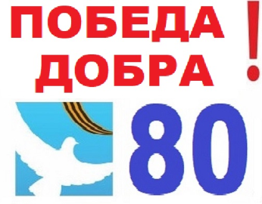
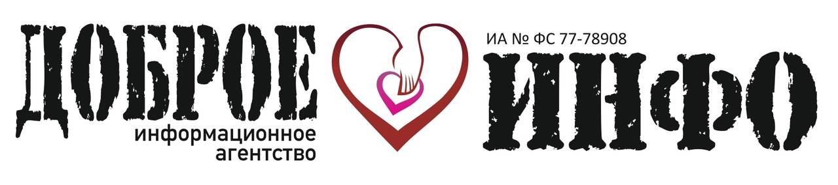

ПОЛОЖЕНИЕ
Всероссийский конкурс просветительских
и патриотических видеороликов
«ПОБЕДА ДОБРА!»
(приём заявок до 30 ноября 2023 г.)

Здравствуйте!

Приглашаем творческие команды из образовательных организаций и учреждений культуры в преддверии 80-й годовщины Победы в Великой Отечественной войне 1941-1945 годов создать и презентовать свой просветительский/патриотический Видеоролик.

О награждении: Открытым общественным голосованием (на интернет-портале https://победадобра.рф) будут определены 9 Видеороликов - Победителей, создатели которых получат Гранты по 80 тысяч рублей на развитие деятельности своей организации.

Участие в Конкурсе бесплатное (без оплаты организационного взноса).

Порядок участия:
- До 30 ноября 2023 г. – отправка заявки (от организации) на данный Конкурс.
- До 1 февраля 2024 г. – создание сценария Видеоролика, согласование его с Оргкомитетом Конкурса.
- До 1 апреля 2024 г. – съемка и монтаж Видеоролика, его презентация Оргкомитету Конкурса.
- До 1 мая 2024 г. – получение договоренностей (в виде гарантийных писем) от местных (региональных) средств массовой информации о размещении Видеоролика на их площадках/ресурсах на период общественного голосования (с 1 сентября 2024 г. по 9 мая 2025 г.).

После 15 мая 2025 г. будут подведены итоги голосования и произведено награждение Победителей. Также все участники будут награждены Сертификатами/Благодарственными письмами.

Каждая организация может направить на Конкурс один Видеоролик. Участие в создании Видеоролика могут принять все желающие – учащиеся/воспитанники, педагоги, родители, другие заинтересованные лица (до 20 человек).
О заполнении заявки:

Участие в Конкурсе полностью добровольное. Представителю организации необходимо заполнить заявку. Форма заявки на 3 странице.

Заявка на участие направляется в текстовом виде файле word (.doc). Шрифт 14, Arial, выравнивание текста по ширине.
В теме электронного письма необходимо указать «Заявка на Конкурс Видеороликов». В наименовании файла word заявки указывается электронный адрес, с которого направляется заявка.

Заявки и вопросы по участию необходимо направлять
на blago-konkurs@mail.ru !

!ВАЖНО:
- Всем организациям в течение 15 рабочих дней после окончания приёма заявок направляются Рекомендации по съемкам и оформлению Видеороликов.
- Получение гарантийных писем от местных СМИ о размещении Видеоролика является обязательным условием участия в Конкурсе!
- Перед отправкой заявки необходимо ознакомиться с разделом «Отдельные положения» на 5 странице.

Общие требования к Видеороликам:

- К участию будут приниматься Видеоролики, созданные на любительскую видеокамеру или смартфон (без применения профессиональной видео или светотехники).
- Содержание – патриотическая и просветительская информация к Юбилею Победы 2025 года, ориентированная на аудиторию любого возраста 0+.
- Хронометраж – от 2 до 4 минут.
- Горизонтальная съемка.
- Должны соблюдаться авторские права третьих лиц. К примеру, использование музыкальных композиций должно быть согласовано с правообладателями.
- Видеоконтент не должен содержать коммерческой, политической, религиозной рекламы или материалов 18 +.
- Не допускается размещение Видеоролика в открытом доступе до старта общественного голосования.
- Расходы, связанные с созданием Видеоролика или размещением его в СМИ, участники или их партнеры берут на себя.

Форма заявки:

Заявка на участие на участие в Конкурсе видеороликов
«ПОБЕДА ДОБРА!»
(направляется на blago-konkurs@mail.ru, в текстовом виде в файле word,
до 30 ноября 2023 г. (включительно))

1 | Полное наименование организации
2 | Сокращенное наименование организации
3 | Регион (наименование)
4 | Контактные данные организации (почтовый адрес (с указанием индекса), электронный адрес (обязательно))
5 | ФИО руководителя организации
6 | ФИО контактного лица (лицо старше 18 лет)
7 | Планируемое количество участников (и указать количество через дробь по категориям) | Учащиеся/Педагоги/Родители (до 20)
8 | Откуда Вы узнали о данном Конкурсе? (или кто Вам порекомендовал принять участие?)
9 | Проинформировали ли Вы своих знакомых и коллег из других организаций о данном Конкурсе? (указать примерное количество)
10 | Есть ли у Вас опыт по созданию тематических Видеороликов? Если да, то какой?
11 | Есть ли у Вашей организации партнеры - местные СМИ, которые возможно смогут разметить у себя Ваш Видеоролик?
12 | В случае победы на какие цели будет направлен Грант?

!ВАЖНО:
- Заявка должна быть заполнена в полном объеме. Редактирование (изменение формы) не допускается.
- Перед отправкой документов необходимо перепроверить содержание заявки и наименование файлов.

Контактная информация:

Информационное агентство «ДОБРОЕ ИНФО»
(г. Москва, www.tolkodobroe.info)

это независимая организация, ставящая первоочередным в своей работе реализацию социально-значимой миссии - продвижение просветительской и общественно-полезной информации для детей, педагогов и родителей различной тематики.

Основное направление деятельности: Организация просветительских проектов и конкурсных программ для учащихся, педагогов и родителей.

Организационно-правовая форма: Индивидуальный предприниматель.
Осуществляет деятельность с 2011 года:
- Свидетельство о государственной регистрации 24 № 006250101 (ОГРН 311246817900169).
- Свидетельство СМИ Информационное агентство № ФС 77-78908.
Контактное лицо: Володин Сергей Александрович.
Электронный адрес для консультаций: blago-konkurs@mail.ru.
Почтовый адрес: 125009, г. Москва, ул. Тверская, д. 9, а/я 98.

Всем участникам также рекомендуется вступить в официальную группу ИА «Доброе Инфо» в социальной сети сайта «Вконтакте» - для получения оперативной информации по ходу проведения Конкурса - https://vk.com/konkursblago.

!ОБРАЩАЕМ ВНИМАНИЕ:
- Конкурс «ПОБЕДА ДОБРА!» полностью содействует реализации Указа Президента РФ № 568 от 31 июля 2023 г. «О подготовке и проведении празднования 80-й годовщины Победы в Великой Отечественной войне 1941-1945 годов».
- Мероприятия, реализуемые Информационным агентством «ДОБРОЕ ИНФО», включены в Перечень олимпиад и иных интеллектуальных и творческих конкурсов на 2023/24 учебный год Министерства просвещения РФ (Приказ № 649 от 31 августа 2023 г.).

Отдельные положения:

- Участником Конкурса может стать любая образовательная организация или учреждение культуры РФ (как государственная, так и частная), так и любой ее представитель. За участие всех лиц, не достигших 18-летнего возраста, отвечают родители или другие законные представители (например, педагоги) - по каждому несовершеннолетнему будет запрошено письменное Согласие на участие.
- Отправка в адрес Оргкомитета заявок и видеоматериалов означает согласие организаций и их представителей на обработку персональных данных, а также согласие со всеми условиями данного Положения.
- Подтверждением получения Оргкомитетом заявок является письмо-автоответчик с электронного адреса получателя.
- Направляемые в Оргкомитет информационные материалы (в том числе Видеоролики) должны не нарушать права и достоинства граждан, и не противоречить Законодательству РФ и условиям настоящего Положения.
- Все поля в заявке должны быть заполнены в полном объеме. В случае некорректного заполнения заявки - она не будет принята к рассмотрению. Оргкомитет может отказать в участии в Конкурсе без объяснения причин.
- Оргкомитет может изменять и дополнять (в одностороннем порядке) правила, порядок и сроки проведения Конкурса, с обязательной публикацией этих изменений на сайте ИА «Доброе Инфо» www.tolkodobroe.info или в социальной сети Вконтакте vk.com/konkursblago или на победадобра.рф.
- Представленные материалы могут быть использованы в информационных и иных целях без выплаты какого-либо вознаграждения, также Информационное агентство имеет право в течение и после проведения Конкурса осуществлять различные информационные рассылки на электронные адреса, указанные участниками.
- Оргкомитет вправе на своё усмотрение редактировать представленные для участия информационные и видеоматериалы.
- Оргкомитет не несет ответственности за ненадлежащую работу почтовых, курьерских и провайдерских служб, сетей и средств связи.
- Оргкомитет не несет ответственности за использование информации об участниках или видеоконтента третьими лицами.
- За достоверность указанных сведений отвечают участники или их законные представители. В случае обнаружения факта недостоверной информации или нарушения авторства третьих лиц - Видеоролик подлежит удалению из списка участников.
- Все документы на участие должны быть направлены с одного электронного адреса, с которого направлялась заявка.
- В случае намеренного нарушения условий данного Положения (в том числе сроков), несоответствия видеороликов Рекомендациям по оформлению, наличия фактов нарушения Законодательства РФ - участие аннулируется.
- В случае участия в Конкурсе на 31 августа 2024 г. менее 30 Видеороликов - будет определены только два Победителя с награждением Грантом в размере 80 тысяч рублей.

